内涵：概率——可能，大概；影响——消极、积极；事件——客观存在；
- 风险的基本概念
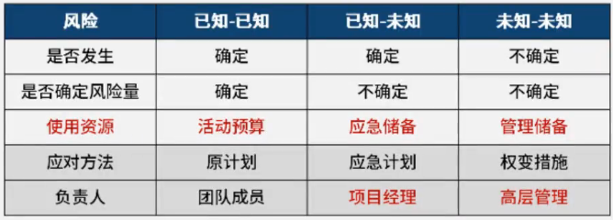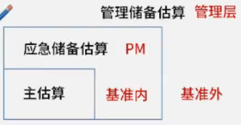
- 风险管理的内涵：趋利避害
  - 风险临界值：关注的不确定性程度，低于临界值，可接受
  - 风险敞口：未加保护的风险，可能导致损失的部分
  - 整合式风险管理
- 风险的处理流程
  - 风险管理的目标：项目风险管理的目标在于提高正面风险的概率和（或）影响，降低负面风险的概率和（或）影响，从而提高项目成功的可能性。
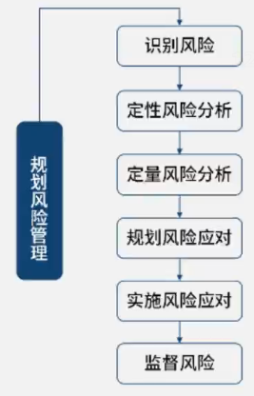
- 规划风险管理
- 方法——相关风险偏好
  - 风险追逐型：偏好冒险的选择，他们的风险应对策略首选项是接受；
  - 风险中立型：在相同的预期回报条件下，对于确定结果和不确定结果无任何偏好；
  - 风险厌恶型：对待风险持保守态度，对他们而言，风险应对的首选策略是回避。
- 方法——风险类别
  - 确定对单个项目风险进行分类的方式。通常借助风险分解结构（RBS）来构建风险类别。有助于识别风险或归类已识别风险。
- 方法——概率和影响定义
  - 风险概率：风险发生的可能性
  - 风险影响：风险一旦发生就会对项目产生影响
- 方法——概率和影响矩阵：据此在每个优先级组别之内排列单个风险相对优先级（定性的工具）。
- 工件——风险管理计划：没有具体的风险，也没有具体的应对策略，是指南性文件。
- 识别风险：记录风险
- 方法——假设条件和制约因素分析
  - 制约因素：放松，创造机会
  - 假设条件：收紧，识别威胁
- 方法——数据分析技术/SWOT分析：对项目的优势、劣势、机会和威胁（SWOT）进行逐个检查，拓宽识别风险的范围。
- 方法——提示清单
- 工件——风险登记册：（识别到新风险，更新风险等级册，注意区分风险管理计划）
  - 已识别风险的清单
  - 潜在风险责任人
  - 潜在风险应对清单（在规划风险应对中完善）
- 工件——风险报告（给外部看）
- 定性风险分析：对风险进行优先级排序，在整个项目过程开展
- 方法——数据分析
  - 风险数据质量评估：风险数据的准确性
  - 风险概率和影响评估：进行优先级排序（触发点）
- 定量风险分析：不是每个项目必须的，量化风险敞口，提供额外的定量风险分析
- 方法——模拟：蒙特卡洛分析，评估风险对项目目标的潜在影响。
- 方法——敏感性分析：确定哪些单个项目风险或其他项目结果具有最大的潜在影响。
- 方法——决策树分析：用决策树在若干备选行动方案中选择一个最佳方案。在决策树中，用不同的分支代表不同的决策或事件，即项目的备选路径。通过计算每条分支的预期货币价值EMV，就可以选出最优的路径。
- 规划风险应对：制定风险应对措施
- 方法——威胁应对策略
  - 上报：威胁不在项目范围内；应对措施超出项目经理权限。
  - 规避：改变项目管理计划，以完全消除威胁
  - 减轻：降低不利风险事件发概率（双保险）；降低不利风险事件的影响（备用方案）
  - 转移：转移风险的责任（转包、分包）；转移风险的结果（保险、担保）；（第三方）
  - 接受：主动接受——建立应急储备；被动接受
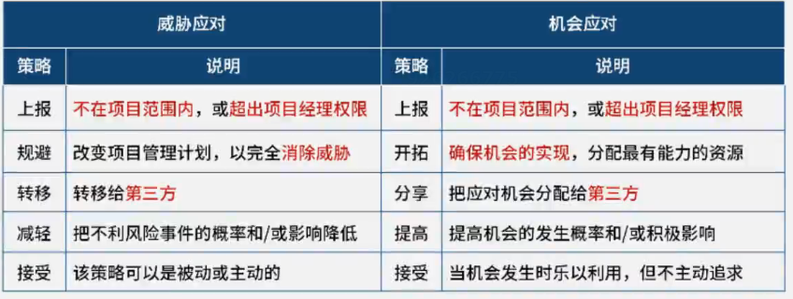
- 方法——应急应对策略和储备分析
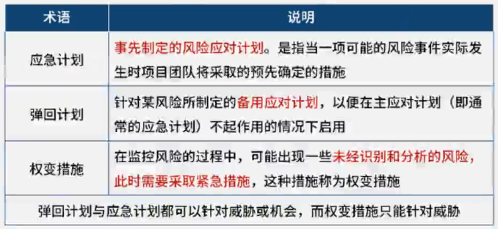
- 实施风险应对
- 考法：已识别风险发生——遵循风险应对计划；未识别风险发生——先分析后行动
- 监控风险：
- 监督风险是在整个项目期间，监督商定的风险应对计划的实施、跟踪已识别风险、识别和分析新风险，以及评估风险管理有效性的过程。
- 监督风险的内容：新出现、正变化、已过时
- 方法——审计：评估风险管理过程的有效性（针对过程）

